附件1
报名指引

一、报名入口
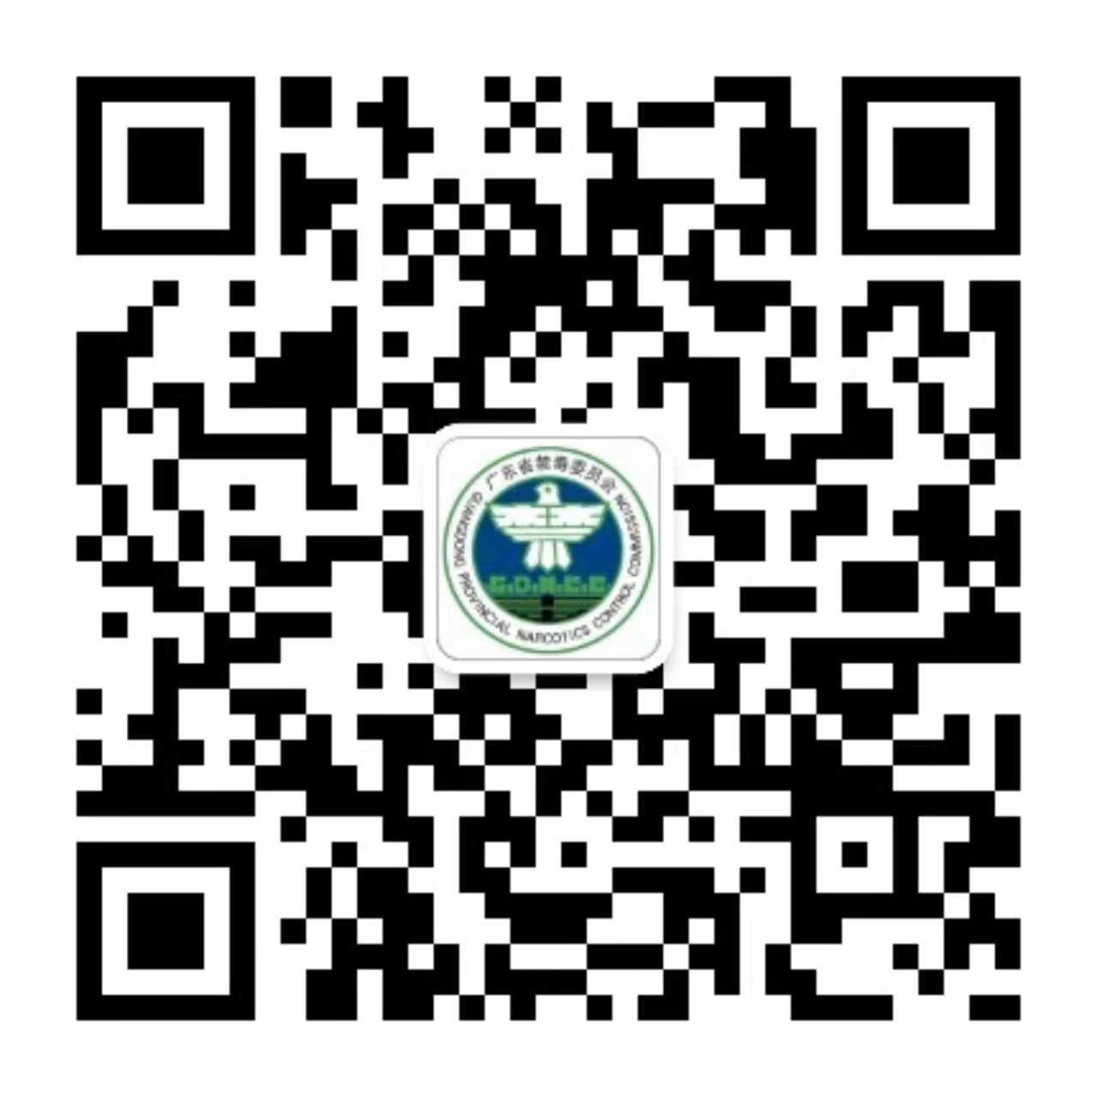
通过“广东禁毒”微信公众号“禁毒作品大赛”菜单栏进入小程序。

“广东禁毒”微信公众号二维码
二、人工答疑
报名平台服务热线：4008-761-760
咨询时间：周一到周五9：00-18：00

